Gestion des **Stages**

Cahier de Charge (CC)

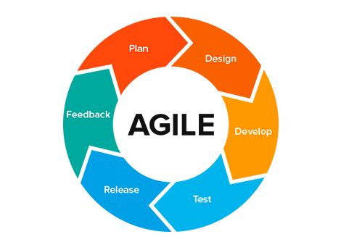

**Filière :** Génie Informatique 4

**Réalisé par**: BOUKILI Saad, FARAH Mohammed Amine, DIB Alae,

FILALI Mouna, AOUAM Youness

**Encadrée par :** Pr. BAHRI Nisrine

*I. Cadre du Projet*

***1.1- Résumé***

L’Université UPF souhaite développer une application dédiée à la gestion des stages de ses étudiants. Cette application permettra de centraliser toutes les informations relatives aux stages : candidatures, conventions, suivi, évaluations, rapports et validation des stages. L’objectif est de simplifier et d’automatiser les processus administratifs tout en offrant aux étudiants, aux enseignants et aux entreprises un outil intuitif et complet.

***1.2- Contexte de L’entreprise***

UPF est une université supérieure qui propose divers cursus dans les domaines des sciences, des technologies, des lettres, et des sciences humaines. Avec un nombre croissant d'étudiants effectuant des stages chaque année, l'université souhaite moderniser ses outils de gestion. Jusqu'à présent, la gestion des stages se faisait de manière partiellement dématérialisée (emails, documents physiques), ce qui entraînait une perte de temps et des erreurs dans le suivi.

***2.1- Enjeux***

* **Centralisation des informations** : Il est crucial de centraliser toutes les données liées aux stages afin d'éviter les pertes d’informations et les erreurs.
* **Suivi des stages en temps réel** : L’application doit permettre un suivi régulier des stages, facilitant l’interaction entre les étudiants, les enseignants et les entreprises.
* **Gestion administrative simplifiée** : Les processus de validation, signature des conventions et remise des rapports doivent être automatisés pour limiter les délais administratifs.
* **Sécurité des données** : Les données des étudiants et des entreprises doivent être protégées, conformément aux réglementations en vigueur (RGPD).

***2.2- Objectifs***

* **Simplification des processus de gestion des stages** : Automatiser la gestion des candidatures, la validation des conventions, le suivi des étudiants, et la réception des rapports de stage.
* **Amélioration de la communication** : Mettre en place un système de messagerie intégré pour faciliter les échanges entre les différents acteurs (étudiants, tuteurs universitaires, et entreprises).
* **Interface utilisateur ergonomique** : Offrir une interface simple et intuitive pour les étudiants, le personnel administratif et les entreprises partenaires.
* **Suivi et validation des stages** : Permettre aux enseignants et tuteurs de suivre en temps réel l’évolution des stages et d'évaluer facilement les rapports soumis.

***3- Livrable***

Les livrables du projet incluent :

* **Cahier de charge**
* **Plan de projet**
* **Sprint 1**
* **Sprint 2**
* **Livrable technique (application déployée)**
* **Manuel technique**
* **Rapport de test**

***4- Présentation de L’équipe***

L'équipe dédiée au projet sera composée des profils suivants :

|  |  |  |
| --- | --- | --- |
| Membre | Rôle | Expérience |
| Bahri Nissrine | **Chef de Projet** | **10 Ans** |
| Filali Mouna | **Designer UI/UX** | **5 Ans** |
| Dib Alae | **Développeurs Mobile** | **3 Ans** |
| Boukili Saad | **Spécialiste back-end** | **3 Ans** |
| Farah Amine | **Expert en sécurité** | **2 Ans** |
| Aouam Youness | **Testeur QA** | **7 Ans** |

* **Chef de projet** : Responsable de la coordination globale, du suivi des échéances et de la communication entre les parties prenantes.
* **Développeurs mobile (Android et IOS)** : En charge du développement de l’application mobile.
* **Designer UI/UX** : Chargé de la conception des interfaces utilisateurs et de l'optimisation de l'expérience utilisateur.
* **Spécialiste back-end** : Responsable de la création de l’architecture serveur et de la gestion des bases de données.
* **Expert en sécurité** : Garantit la sécurité des données personnelles et financières des utilisateurs.
* **Testeur QA** : Assure la qualité du produit à travers des tests fonctionnels et des tests de performance.

***5- Planning Prévisionnel***

* 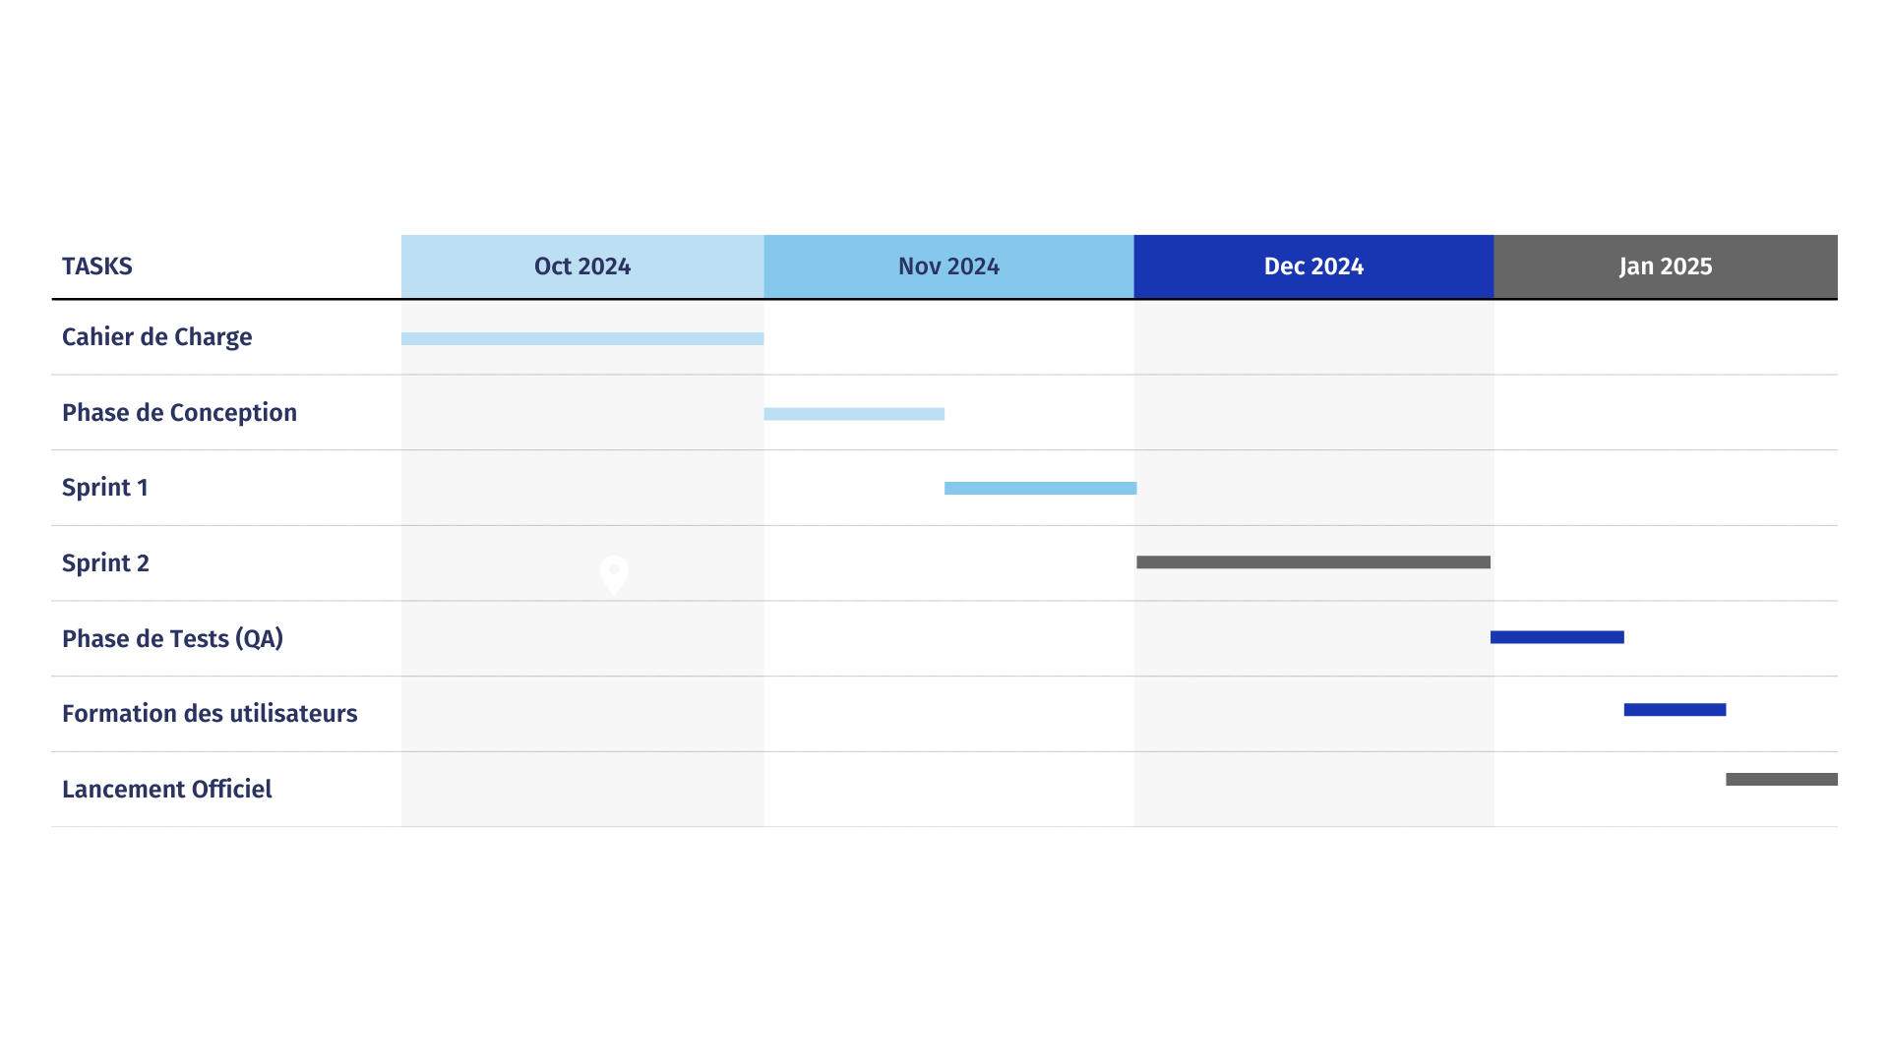Voici le graphique de Gantt correspondant au planning prévisionnel pour le projet de l'application de gestion des stages "UPF". Ce graphique illustre les différentes phases du projet, depuis la conception jusqu'au lancement officiel, avec leurs durées respectives.

***Total prévisionnel : 4 mois***

|  |  |  |
| --- | --- | --- |
| Etape | Durée estimée | Détails |
| Cahier de Charge | 4 semaines | Définition des fonctionnalités et design de l’App |
| Phase de Conception | 2 semaines | Développement de l’application et du back-office |
| Sprint 1 | 2 semaines | Tests fonctionnels et correctifs. |
| Sprint 2 | 4 semaines | Validation par les parties prenantes. |
| Phase de Tests (QA) | 2 semaines | Formation des équipes et mise en production |
| Formation des Utilisateurs | 1 semaine |  |
| Lancement officiel | 1 Semaine | Déploiement de l’application |